ПРИЛОЖЕНИЕ А. Прототипы веб-страниц

Компьютерная версия

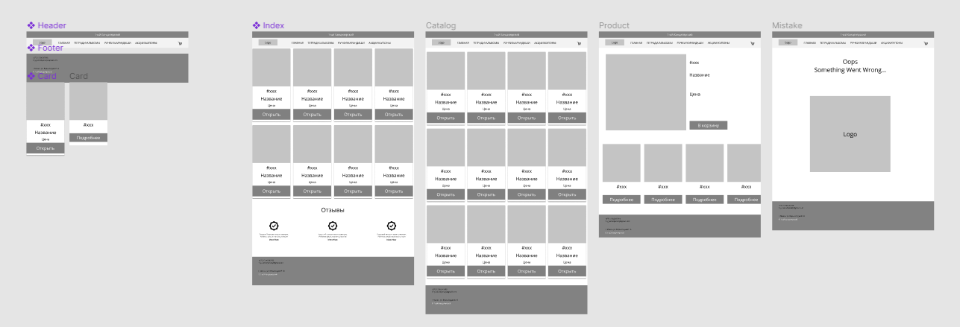

Мобильная версия

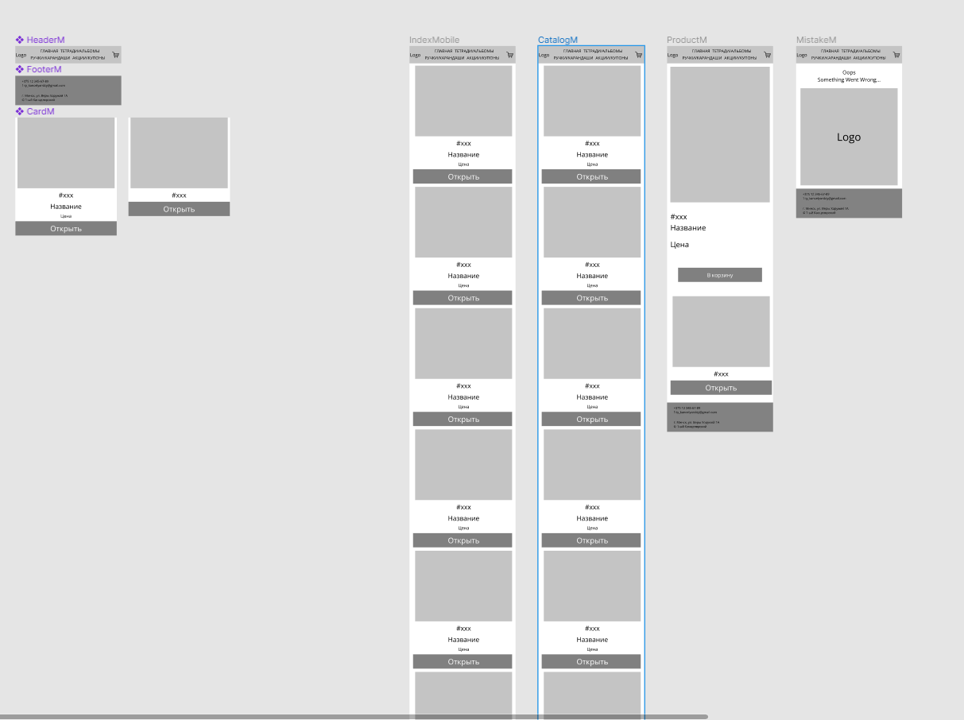

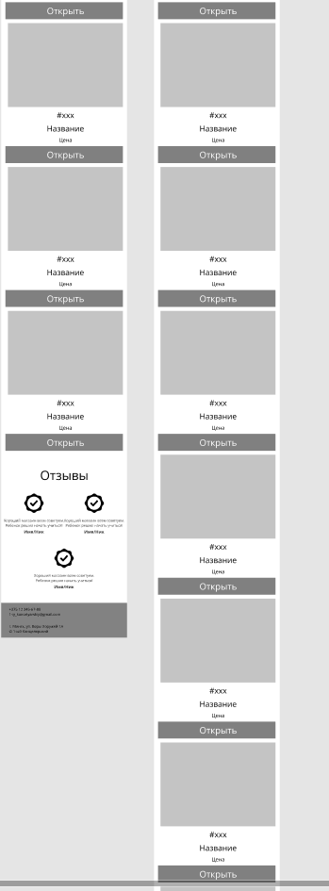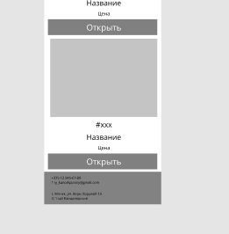

Планшетная версия

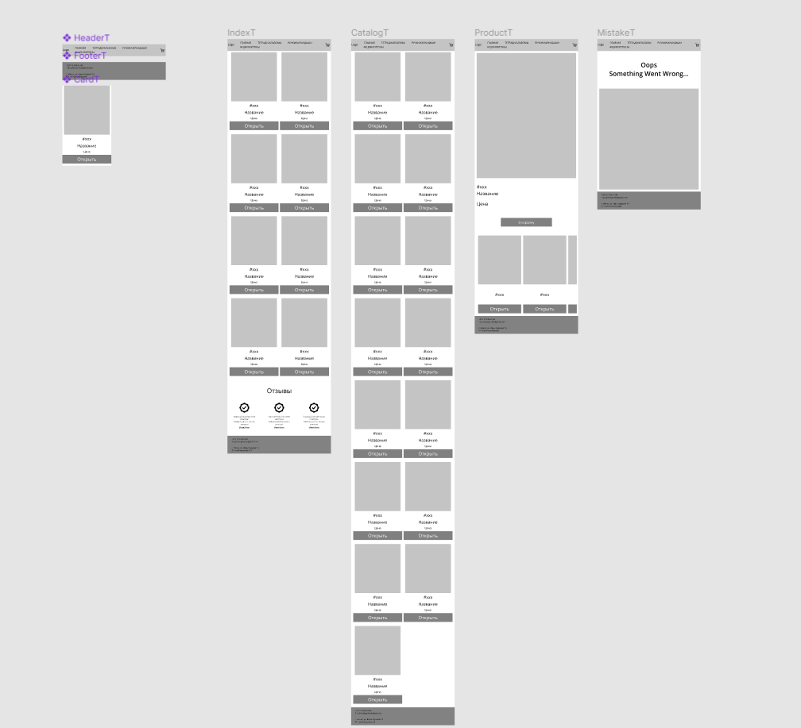

ПРИЛОЖЕНИЕ Б. Макет структуры веб-сайта

Компьютерная версия

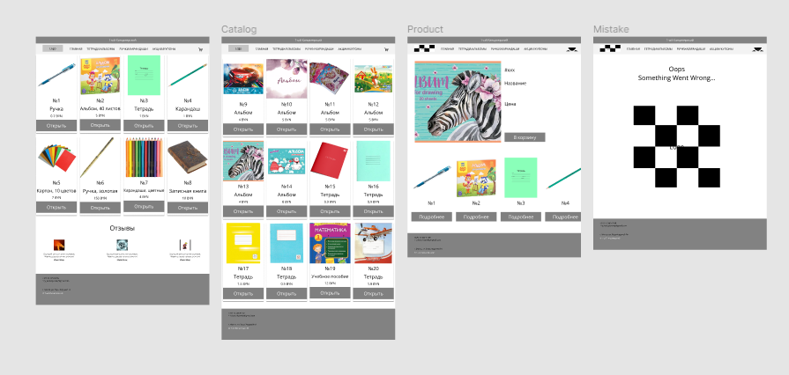

Мобильная версия

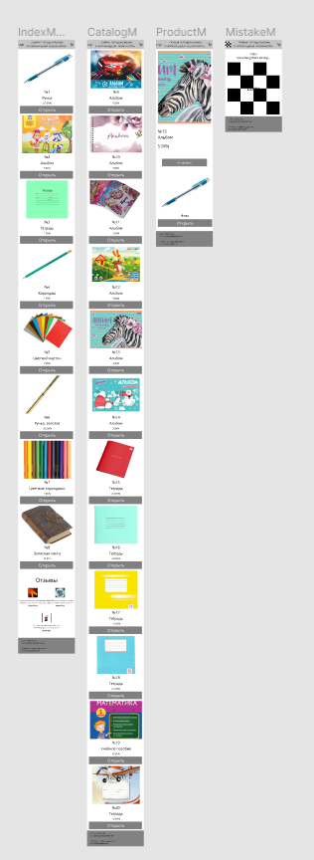

Планшетная версия

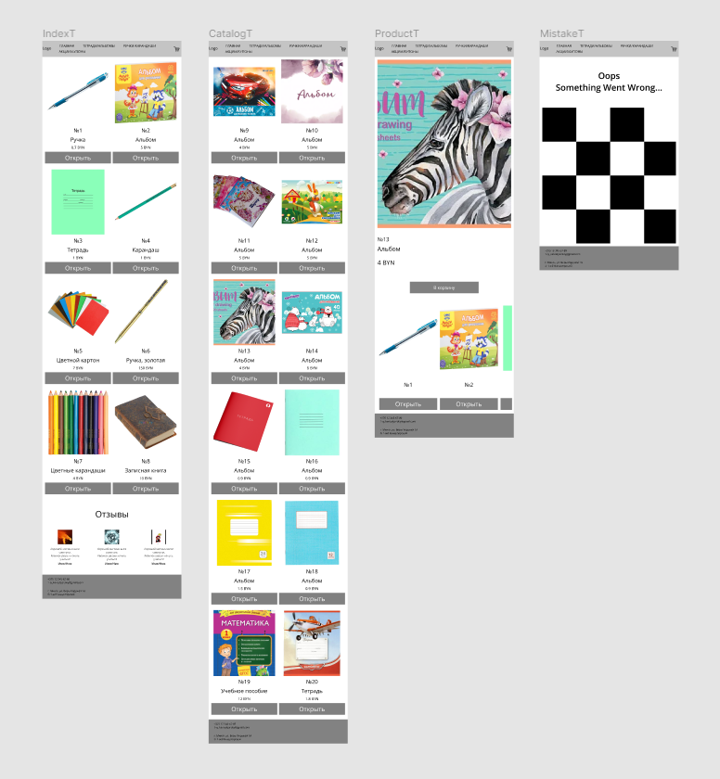

ПРИЛОЖЕНИЕ В  
**Листинг XML-файлов**

|  |
| --- |
| <?xml version="1.0" encoding="UTF-8"?>  <contact-info>  <h2>Свяжитесь с нами</h2>  <ul>  <li><a href="sign_in.html">Телефон: +375-12-345-67-89</a></li>  <li><a href="sign_in.html">Почта: 1-iy_kancelyarskiy@gmail.com</a></li>  <li><a href="sign_in.html">Адрес: Минск, ул. Веры Хоружей 1А</a></li>  </ul>  </contact-info> |

Листинг В - Листинг файла для хранения информации:

ПРИЛОЖЕНИЕ Г   
Листинг JS

|  |
| --- |
| let sliderImages = document.querySelector('.slider-images');  let arrowLeft = document.querySelector('.arrow-left');  let arrowRight = document.querySelector('.arrow-right');  let currentImage = 1;  arrowLeft.addEventListener('click', () => {  if (currentImage > 1) {currentImage--;  sliderImages.style.transform = `translateX(-${(currentImage - 1) * 50}%)`;} else {currentImage = 2;  sliderImages.style.transform = `translateX(-${(currentImage - 1) * 50}%)`;}});  arrowRight.addEventListener('click', () => {  if (currentImage < 2) { currentImage++;  sliderImages.style.transform = `translateX(-${(currentImage - 1) * 50}%)`;} else {currentImage = 1;  sliderImages.style.transform = `translateX(-${(currentImage - 1) * 50}%)`; }});  let addToCartBtn = document.querySelector('.btn');  addToCartBtn.addEventListener('click', () => {  window.location.href = 'ошибка.html';});  let hoverElems = document.querySelectorAll('.hover-black[class*="border-"]');  hoverElems.forEach(elem => {  elem.addEventListener('mouseenter', () => {  elem.style.color = '#ffffff';  elem.style.backgroundColor = '#000000';});  elem.addEventListener('mouseleave', () => {  elem.style.color = '#000000';  elem.style.backgroundColor = '#ffffff';});});  window.addEventListener('load', function() {  var xhttp = new XMLHttpRequest();  xhttp.onreadystatechange = function() {  if (this.readyState == 4 && this.status == 200) {  document.getElementById("contact-info-container").innerHTML = this.responseText;}};  xhttp.open("GET", "sowi.xml", true);  xhttp.send();});  var button = document.querySelector('.get-button.one');  button.addEventListener('click', function() {  button.textContent = 'Приобретено';  });  document.getElementById("btd3").addEventListener("click", function() { window.location.href = "ошибка.html";});  const form = document.getElementById("contact-form");  const emailInput = document.getElementById("email");  const messageInput = document.getElementById("message");  const formMessages = document.getElementById("form-messages");  function isValidEmail(email) {  return /^[^\s@]+@[^\s@]+\.[^\s@]+$/.test(email);}  function isValidMessage(message) {  return message.trim() !== ""; }  form.addEventListener("submit", (event) => {  event.preventDefault();  const email = emailInput.value.trim();  const message = messageInput.value.trim();  if (!isValidEmail(email)) {  formMessages.innerHTML = '<p class="error">Пожалуйста, введите корректный адрес электронной почты</p>';  return;}  if (!isValidMessage(message)) {  formMessages.innerHTML = '<p class="error">Пожалуйста, введите сообщение</p>';  return;}  const formData = new FormData();  formData.append("email", email);  formData.append("message", message);  fetch("submit.php", {  method: "POST",  body: formData,})  .then((response) => response.text())  .then((text) => {  if (text === "success") {  formMessages.innerHTML = '<p class="success">Ожидайте ответа.</p>';  emailInput.value = "";  messageInput.value = "";} else {  formMessages.innerHTML = '<p class="success">Ожидайте ответа.</p>';}})  .catch((error) => {  formMessages.innerHTML = '<p class="success">Ожидайте ответа.</p>';  });}); |